
Infos 7HB / 2026-2027
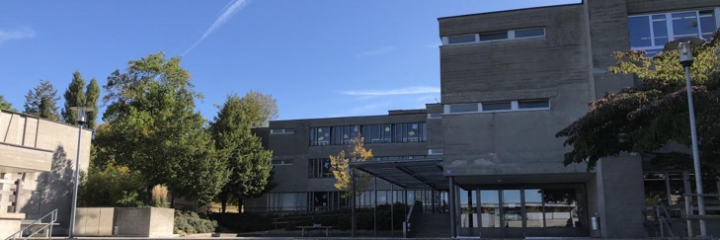
La classe se situe dans le bâtiment A dans la salle A2.02.
Les enfants montent en classe calmement à la sonnerie.

Gwenaëlle Brandenberger
Clara Chappuis

 | LUNDI GB | MARDI GB | MERCREDI GB | JEUDI ?? | VENDREDI GB
Matin  7 :50  ↓  11 :35 |     BRICOLAGE/COUTURE  ----  EN CLASSE | 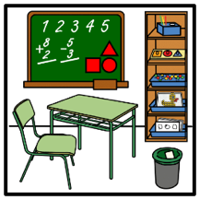  EN CLASSE | EN CLASSE    ---  ---  EN CLASSE | EN CLASSE | EN CLASSE
PAUSE DE MIDI
Après-midi  13 :40  ↓  15 :30 | EN CLASSE | 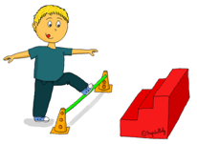  SPORT | congé  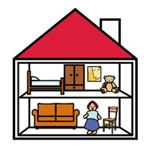 |     APS + PATINOIRE | EN CLASSE

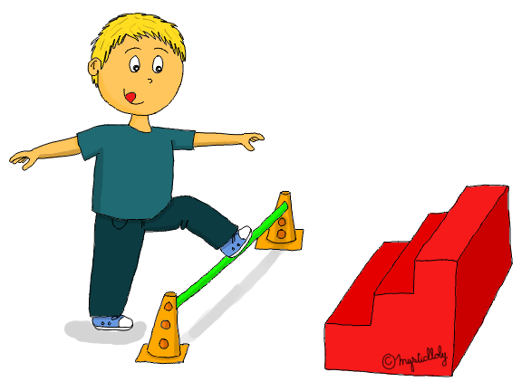 | SPORT
 | HORAIRE : tous les mardis après-midi de 13 :45 à 15 :30 à l’école du Schoenberg.
MATÉRIEL : habits de sport, baskets pour l’intérieur, linge pour la douche, cheveux longs attachés !
Votre enfant viendra à l’école en tenue de sport et apportera des vêtements de rechange, un linge, une gourde d’eau ainsi que ses baskets d’intérieur dans un sac.
Si votre enfant ne peut pas participer au cours de sport, merci de nous prévenir à l’avance en indiquant une raison valable (éventuellement certificat médical).
Se rincer après le sport est hygiénique et obligatoire !

NATATION
HORAIRE : mercredi matin de 8 :40 à 10 :20
MATÉRIEL :
Maillot de bain, linge, bonnet de bain obligatoire si cheveux longs ou cheveux attachés.
Pas de sous-vêtement en dessous des maillots de bains !

Mercredi 30 septembre | Mercredi 4 novembre | Mercredi 3 février | Mercredi 19 mai
Mercredi 7 octobre | Mercredi 20 janvier | Mercredi 17 février | Mercredi 26 mai
Mercredi 28 octobre | Mercredi 27 janvier | Mercredi 12 mai | Mercredi 2 juin

APRÈS-MIDI SPORTIF (APS)

HORAIRE : jeudi de 13 :45 à 15 :30
MATÉRIEL : habits de sport, baskets pour l’extérieur, petit sac à dos avec une bouteille d’eau.
Selon l’activité proposée par le professeur de sport, je vous indiquerai via Klapp s’il faut que votre enfant vienne avec du matériel différent ou supplémentaire.
PATINOIRE (APS)

HORAIRE : jeudi de 13 :20 à 15 :30. (Rdv devant le bâtiment A à 13 :20).
Nous ne pourrons pas attendre les retardataires. Ils iront alors dans une autre classe.
MATÉRIEL : combinaison de neige, gants, longues chaussettes (style football), petit sac à dos avec une bouteille d’eau.

  Jeudi 3 septembre |  |   Jeudi 10 décembre |  | Jeudi 25 mars
Jeudi 1er octobre |  | Jeudi 21 janvier |  | Jeudi 3 juin
Jeud 12 novembre |  | Jeudi 25 février |  | Jeudi 1er juillet

 | ACTIVITÉS CRÉATRICES ET TEXTILES
 | HORAIRE : Lundi matin de 7 :50 à 10 :45
MATÉRIEL : Tablier ou vieille chemise (obligatoire)


Pour ces leçons, la classe sera séparée en deux groupes :

- un groupe avec Madame Gwenaëlle Brandenberger pour le bricolage
- un groupe avec Madame Armelle Vallélian Etter pour les activités textiles.

Catéchisme catholique

HORAIRE : vendredi matin de 8 :40 à 9 :35 (encore à confirmer)
Les enfants se déplaceront de manière autonome entre la paroisse et la classe.

Catéchisme réformé

HORAIRE : jeudi matin de 8 :40 à 9 :35 (encore à confirmer)

